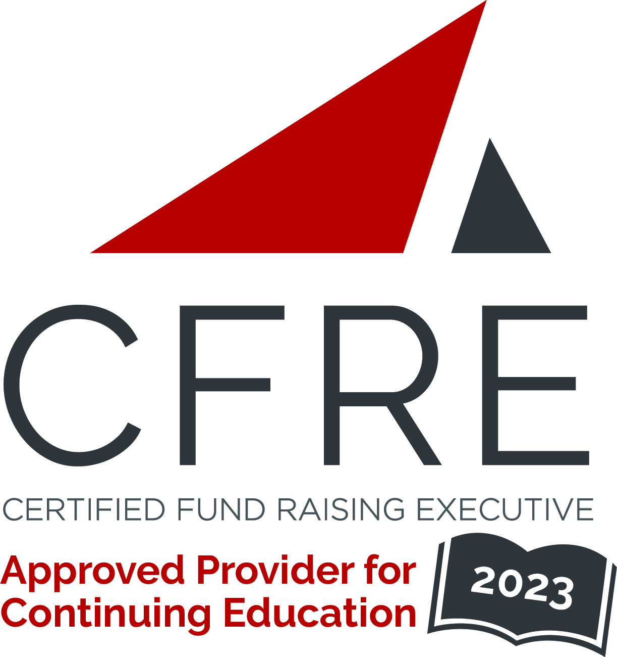  CFRE International has developed this form as a way for you to quickly track (and keep in your files!) the continuing education sessions you have attended. Simply check the boxes next to the sessions you attended. At the end of the conference, add up the total number of hours. Keep this sheet and you will be ready to complete your application form. All of the session slots listed are eligible for continuing education points on your CFRE application for initial certification and/or recertification. Sessions not listed here are not eligible for points. |  | CONTINUING EDUCATION POINTS TRACKER

Activity Organizer: - AFP Québec
Title of Activity: - Varié
Names of Presenter(s): - Varié
Dates and Location: - Varié

Date: 23 février 2023
12:00 – 13:15 (1.0 pts)
- On sème les bonnes pratiques

Date: 23 mars 2023
12:00 – 13:15 (1.0 pts)
- Le don par texto: comment mettre en place une campagne de dons sans fil pour atteindre ses objectifs?

Date: 27 avril 2023
12 h à 13 h (1.0 pts)
- L’inclusion dans nos campagnes de collectes de fonds ! Contexte et enjeux.

Date: 25 mai 2023
13 h à 14 h (1.0 pts)
- La loi 25 : Exigences et implications des politiques qui en découlent

Date: 1-2 juin 2023
8:00 – 17:00 (16.0 pts)
- Cours ABC de la collecte de fonds
- Fundamentals of Fundraising Course

Date:
Session 1: 0:00 [am/pm] – 0:00 [am/pm] (0.0 pts)
- [Session Title]

Date: Day Month, 2023
Session 1: 0:00 [am/pm] – 0:00 [am/pm] (0.0 pts)
- [Session Title]
- [Session Title]
- [Session Title]
- [Session Title]

Date: Day Month, 2023
Session 1: 0:00 [am/pm] – 0:00 [am/pm] (0.0 pts)
- [Session Title]
- [Session Title]
- [Session Title]
- [Session Title]

Date: Day Month, 2023
Session 1: 0:00 [am/pm] – 0:00 [am/pm] (0.0 pts)
- [Session Title]
- [Session Title]
- [Session Title]
- [Session Title]

Total number of points attained: __________

